THAM DỰ LỄ KÝ NIỆM QUỐC TẾ NGƯỜI KHUYẾT TẬT
TẠI TRƯỜNG GIÁO DỤC CHUYÊN BIỆT NIỀM TIN, QUẬN PHÚ NHUẬN
S

áng ngày 02 tháng 12 năm 2016, trường GD chuyên biệt Niềm Tin đã tổ chức lễ ký niệm ngày QUỐC TẾ NGƯỜI KHUYẾT TẬT tại hội trường ở lầu 3. Năm học này, được sự quan tâm của Quận ủy, , HĐND, UBND quận và Phòng GD-ĐT, trường chuyên biệt Niềm Tin đã đưa vào sử dụng một Hội trường khang trang, ấm cúng với đầy đủ các trang thiết bị cần thiết và bàn ghế hoàn toàn được trang bị mới, đầy đủ.
Đến tham dự lễ, có sự hiện diện là đại diện Phòng GD-ĐT, đại diện Hội Chữ Thập đỏ Quận, Phó trưởng Phòng Lao động- Thương binh và xã hội, Phó chủ tịch UBND Phường 10, Hiệu trưởng trường Tiểu học Phạm Ngọc Thạch, liên tịch một số trường MN trên địa bàn. Đặc biệt có sự tham dự và giao lưu của các em Đội viên đội TNTP, Liên đội trường tiểu học Phạm Ngọc Thạch
Tất cả các đại biểu đến dự đều mang theo những phần quà rất nghĩa tình và tấm lòng yêu thương các em học sinh khuyết tật và sự trân quý, ưu ái dành cho tập thể sư phạm nhà trường.
Để đáp lại những tình cảm mà các Phòng Ban dành cho nhà trường, cô Hiệu trưởng thay mặt tập thể sư phạm đã đón nhận và tỏ lòng biết ơn đến quý đại biểu, các cấp lãnh đạo. Để đáp lại sự thương yêu ấy, chương trình văn nghệ do chính các em học sinh khuyết tật và các thầy cô dàn dựng đã gây được sự xúc động và thán phục tài giáo dục của quý thầy cô trường chuyên biệt Niềm Tin. Đặc biệt là tiết mục biểu diễn ảo thuật xuất sắc của cựu học sinh Nguyễn Vũ Hải
Tất cả các em còn được tham gia phần Hội thật náo nhiệt và có ý nghĩa trong quá trình rèn luyện kỹ năng sống và tăng cường kỹ năng giao tiếp cho cá nhân từng em học sinh.
Dưới đây là một số hình ảnh ghi nhận.
TỔ MẦM NON
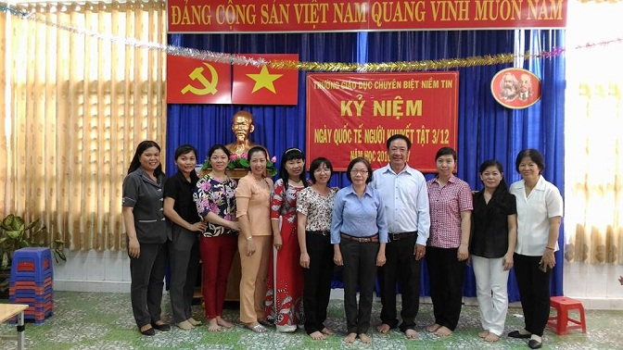 | 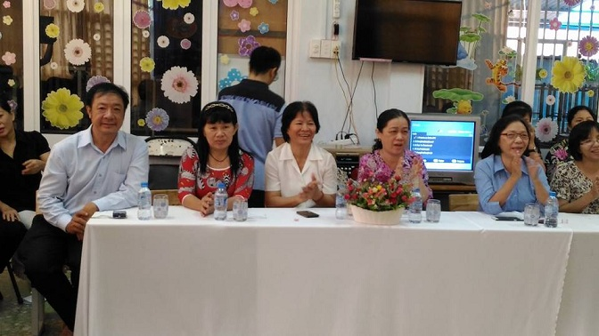
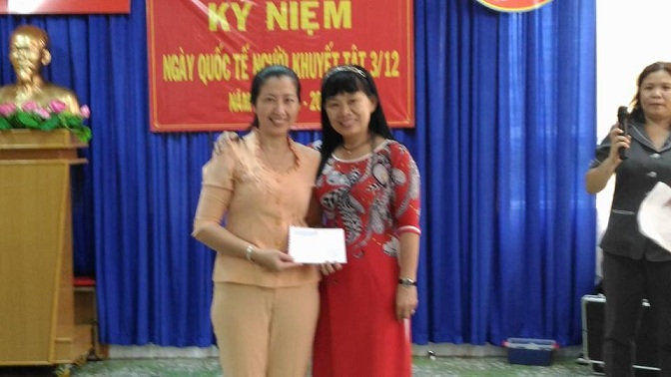 | 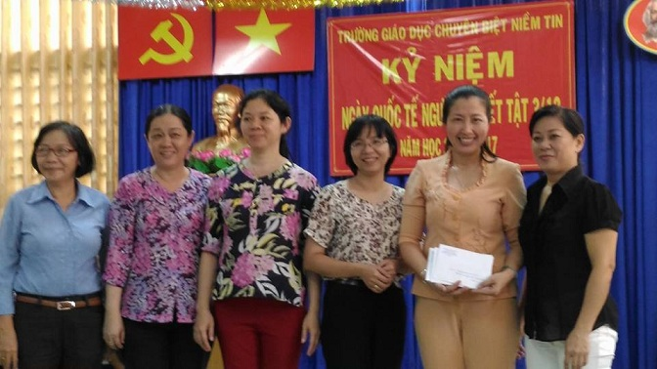
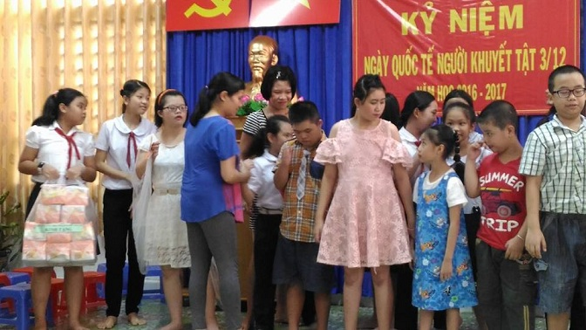 | 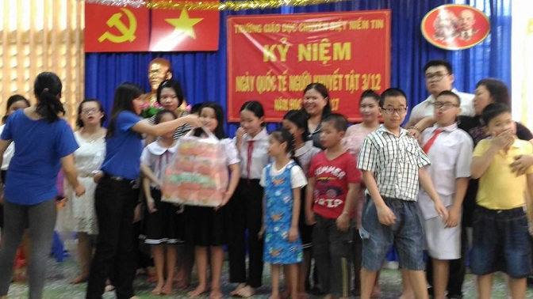
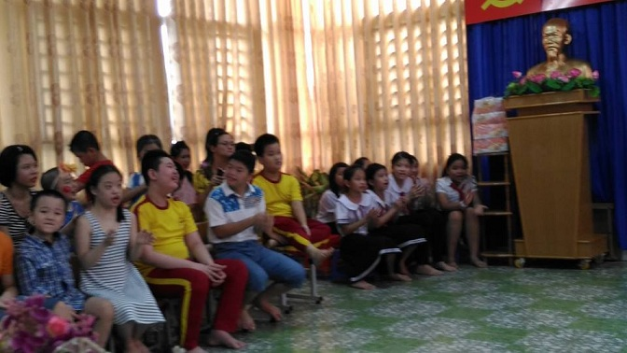 | 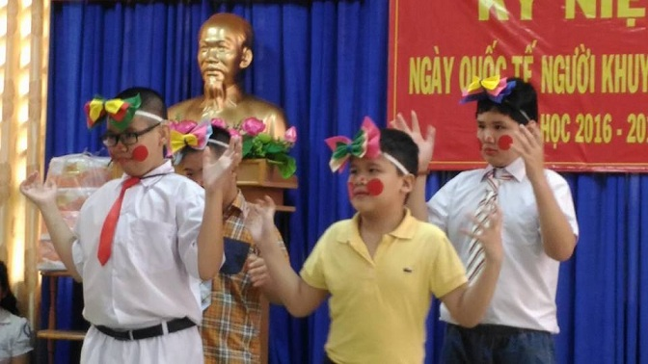
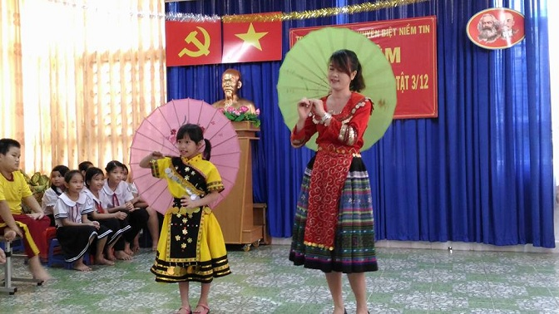 | 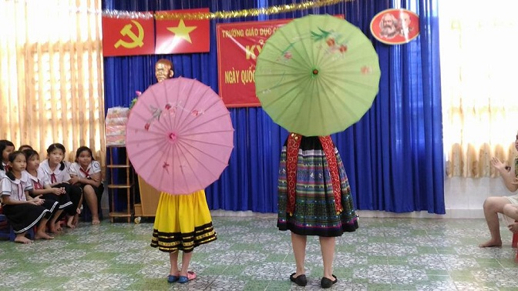
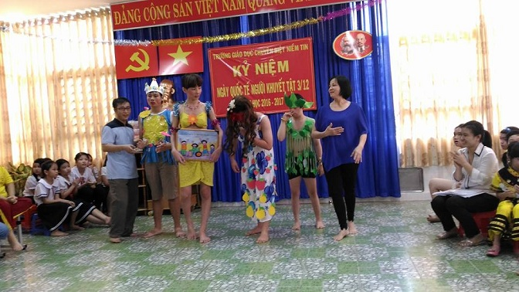 | 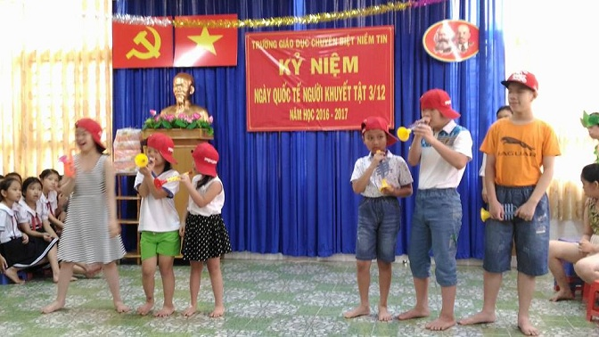
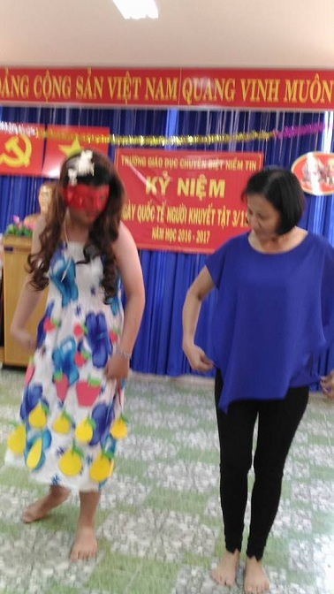 | 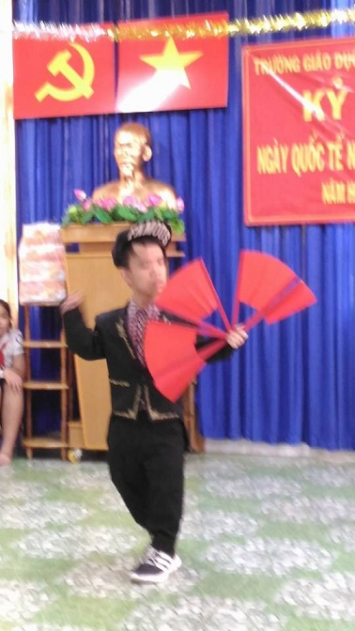
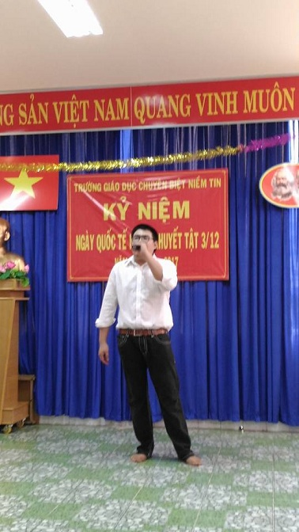 | 